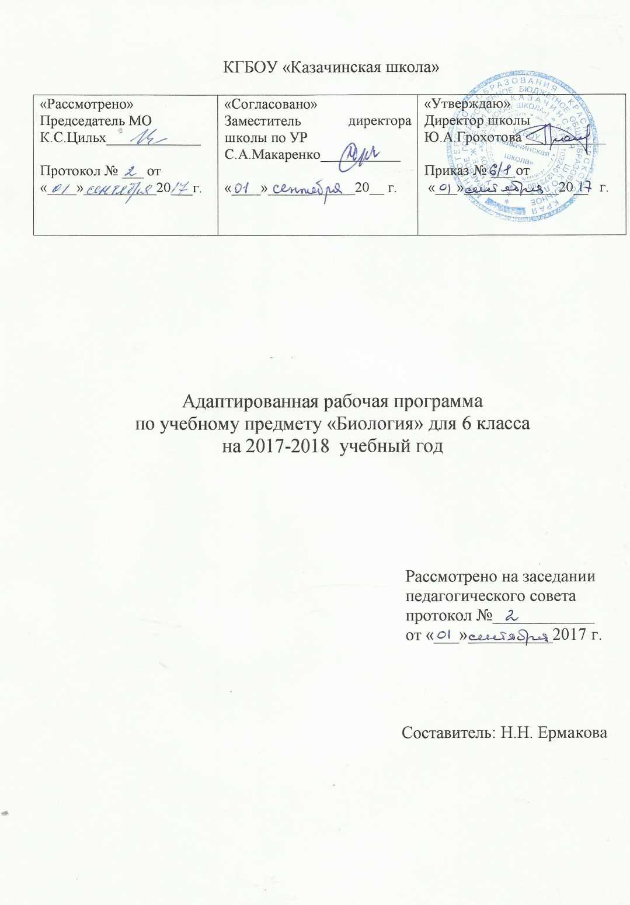

Статус документа
Адаптированная рабочая программа по биологии составлена на основе «Адаптированной основной образовательной программы КГБОУ Казачинская школа»и ориентирована на учебник: 6 класс А.И. Никишов«Биология. Неживая природа», Москва, изд. «Просвещение», 2016г.

Структура рабочей программы
1. Пояснительная записка
2. Содержание тем учебного курса
3. Календарно-тематический план
4.Требования к уровню подготовки учащихся, обучающихся по данной программе
5. Критерии оценивания

1. Пояснительная записка
Основная цель обучения биологии в 6 классе специальной (коррекционной) общеобразовательной школы VIII вида предусматривает получение учащимися элементарных сведений, доступных обучающимся с ОВЗ о неживой природе, формирование представления о мире, который окружает человека.
Для достижения поставленных целей изучения биологии в коррекционной школе необходимо решение следующих задач:
- сообщение обучающимся знаний об основных элементах неживой природы (воде, воздухе, полезных ископаемых, почве);
- формирование правильного понимания таких природных явлений, как дождь, снег, ветер, туман, осень, зима, весна, лето, их роль в жизни растений и животных;
- экологическое воспитание (рассмотрение окружающей природы как комплекса условий, необходимых для жизни всех живых организмов), бережного отношения к природе;
- первоначальное ознакомление с приемами выращивания некоторых растений (комнатных и на школьном участке) и ухода за ними;
- ознакомление с животными, которых можно содержать дома или в школьном уголке природы;
- привитие навыков, способствующих сохранению и укреплению здоровья человека.
Методы обучения.
1.Методы организации и осуществления учебно-воспитательной и познавательной деятельности:
- словесные методы: рассказ, беседа, объяснение;
- практический метод;
- наглядные методы: иллюстрация, демонстрация, наблюдения учащихся;
- работа с учебником.
2. Методы стимулирования и мотивации учебной деятельности:
- методы стимулирования мотивов интереса к учению: познавательные игры, занимательность, создание ситуации новизны, ситуации успеха;
- методы стимулирования мотивов старательности: убеждение, приучение, поощрение, требование.
3.Методы контроля и самоконтроля учебной деятельности:
- устные или письменные методы контроля;
- фронтальные, групповые или индивидуальные;
- итоговые и текущие.
2. Содержание тем учебного курса

Введение.Что такое биология? Знакомство с учебником.
Природа.Живая и неживая природа. Предметы и явления неживой природы, их изменения. Твердые тела, жидкости и газы. Превращение твердых тел в жидкости, жидкостей в газы. Для чего нужно изучать неживую природу.
Вода. Вода в природе. Свойства воды: непостоянство формы; текучесть; расширение при нагревании и сжатие при охлаждении. Три состояния воды. Способность воды растворять некоторые твердые вещества (соль, сахар и др.). Растворимые и нерастворимые вещества. Прозрачная и мутная вода. Очистка мутной воды. Растворы в природе: минеральная и морская вода. Питьевая вода. Учет и использование свойств воды. Использование воды в быту, промышленности и сельском хозяйстве. Бережное отношение к воде. Охрана воды
Воздух. Свойства воздуха: прозрачный, бесцветный, упругий. Использование упругости воздуха. Плохая теплопроводность воздуха. Использование этого свойства воздуха в быту.
Расширение воздуха при нагревании и сжатие при охлаждении. Движение воздуха. Состав воздуха: кислород, углекислый газ, азот. Кислород, его свойство поддерживать горение. Значение кислорода воздуха для дыхания растений, животных и человека. Применение кислорода в медицине. Углекислый газ и его свойство не поддерживать горение. Применение углекислого газа при тушении пожара. Чистый и загрязненный воздух. Примеси в воздухе (водяной пар, дым, пыль). Борьба за чистоту воздуха.
Полезные ископаемые. Полезные ископаемые, используемые в качестве строительных материалов: гранит, известняк, песок, глина. Горючие полезные ископаемые. Торф. Внешний вид и свойства торфа: коричневый цвет, хорошо впитывает воду, горит. Образование торфа, добыча и использование. Каменный уголь. Внешний вид и свойства каменного угля: цвет, блеск, горючесть, твердость, хрупкость. Добыча и использование. Нефть. Внешний вид и свойства нефти: цвет и запах, маслянистость, текучесть, горючесть. Добыча нефти. Продукты переработки нефти: бензин, керосин и другие материалы. Природный газ. Свойства газа: бесцветность, запах, горючесть. Добыча и использование. Правила обращения с газом в быту. Полезные ископаемые, которые используются при получении минеральных удобрений. Калийная соль. Внешний вид и свойства: цвет, растворимость в воде. Добыча и использование. Полезные ископаемые, используемые для по лучения металлов (железная и медная руды и др.), их внешний вид и свойства. Получение черных и цветных металлов из металлических руд (чугуна, стали, меди и др.).
Почва. Почва — верхний и плодородный слой земли. Как образуется почва. Состав почвы: перегной, глина, песок, вода, минеральные соли, воздух. Минеральная и органическая части почвы. Перегной - органическая часть почвы. Глина, песок и минеральные вещества —
минеральная часть почвы. Песчаные и глинистые почвы. Водные свойства песчаных и глинистых почв: способность впитывать воду, пропускать ее и удерживать. Основное свойство почвы — плодородие. Местные типы почв: название, краткая характеристика. Обработка почвы: вспашка, боронование. Значение почвы в народном хозяйстве. Охрана почв.

Календарно-тематический план.

№ п/п | Тема урока | Количество часов | Дата проведения
Введение (1ч.)
1. | Вводный урок. О чем расскажет учебник. | 1
Природа (3ч.)
2. | Живая и неживая природа | 1
3. | Твердые тела, жидкости и газы | 1
4. | Для чего изучают природу | 1
Вода (17ч.)
5. | Вода в природе | 1
6. | Свойства воды | 1
7. | Измерение температуры воды. | 1
8. | Вода при нагревании и охлаждении. | 1
9. | Изменение состояния воды при замерзании | 1
10 . | Лед - твердое тело | 1
11. | Превращение воды в пар при нагревании. | 1
12. | Кипение воды | 1
13. | Три состояния воды в природе | 1
14. | Способность воды растворять вещества. | 1
15. | Растворимые вещества | 1
16. | Водные растворы в природе | 1
17. | Нерастворимые вещества | 1
18. | Прозрачная и мутная вода. Очистка воды. | 1
19. | Использование воды в быту. | 1
20. | Бережное отношение к воде | 1
21. | Повторительно-обобщающий урок | 1
Воздух (15 ч.)
22. | Воздух в природе | 1
23. | Свойства воздуха | 1
24. | Использование упругости воздуха. | 1
25. | Плохая теплопроводность воздуха. | 1
26. | Воздух при нагревании и охлаждении. | 1
27. | Теплый воздух легче холодного | 1
28. | Движение воздуха. | 1
29. | Состав воздуха. | 1
30. | Значение кислорода для живого | 1
31. | Углекислый газ | 1
32. | Применение углекислого газа | 1
33. | Значение воздуха | 1
34. | Чистый и загрязненный воздух. | 1
35. | Охрана воздуха | 1
36. | Повторительно-обобщающий урок | 1
Полезные ископаемые (21ч.)
37. | Что такое полезные ископаемые | 1
38. | Полезные ископаемые в строительстве | 1
39. | Гранит | 1
40. | Известняки | 1
41. | Песок и глина | 1
42. | Горючие полезные ископаемые. | 1
43. | Торф. Внешний вид и свойства торфа | 1
44. | Каменный уголь. Внешний вид и свойства. | 1
45. | Нефть. Внешний вид и свойства нефти | 1
46. | Природный газ. Свойства газа | 1
47. | Полезные ископаемые-сырье для удобрений. | 1
48. | Калийная соль. Внешний вид и свойства | 1
49. | Фосфориты. Фосфорные удобрения. | 1
50. | Полезные ископаемые - руды. | 1
51. | Железные руды | 1
52. | Черные металлы. Чугун. | 1
53. | Сталь. | 1
54. | Медная и алюминиевая руды | 1
55. | Алюминий | 1
56. | Медь и олово | 1
57. | Повторительно-обобщающий урок | 1
Почва (13ч.)
58. | Почва. Образование почвы. | 1
59. | Состав почвы. | 1
60. | Главная часть почвы - перегной. | 1
61. | Глина, песок и минеральные вещества. | 1
62. | Минеральные соли в почве | 1
63. | Виды почв | 1
64. | Вода в почве | 1
65. | Испарение воды из почвы | 1
66. | Весенняя обработка почвы | 1
67. | Осенняя обработка почвы. | 1
68. | Охрана почв | 1
69. | Повторительно-обобщающий урок | 1
70. | Повторение изученного | 1
Итого | Количество часов в год | 70
 | Количество часов в неделю | 2

4. Требования к уровню подготовки учащихся, обучающихся по данной программе
Обучающиеся должны знать:
- отличительные признаки твердых тел, жидкостей и газов;
- характерные признаки воды, некоторых полезных ископаемых, песчаной и глинистой почвы;
- некоторые свойства твердых, жидких и газообразных тел на примере металлов, воды, почвы, воздуха;
- расширение веществ и тел при нагревании и сжатие при охлаждении, способность к проведению тепла; текучесть воды и движение воздуха.

Обучающиеся должны уметь:
- обращаться с самым простым лабораторным оборудованием;
- проводить несложный уход за животными и растениями;
- вести безопасный образ жизни.
5. Критерии оценивания
Оценка «5» ставится ученику, если он обнаруживает понимание материала, может спомощью учителя обосновать, самостоятельно сформулировать ответ, привестинеобходимые примеры; допускает единичные ошибки, которые сам исправляет.
Оценка «4» ставится, если ученик дает ответ, в целом соответствующий требованиямоценки «5», но допускает неточности в подтверждении правил примерами и исправляет ихс помощью учителя; делает некоторые ошибки в речи; при работе с текстом допускаетодну – две ошибки, которые исправляет с помощью учителя.
Оценка «3» ставится, если ученик обнаруживает знание и понимание основных
положений данной темы, но излагает материал недостаточно полно и последовательно;допускает ряд ошибок в речи; затрудняется самостоятельно подтвердить примерами иделает это с помощью учителя; нуждается в постоянной помощи учителя.
Оценка «2» ставится, если ученик обнаруживает незнание большей или наиболеесущественной части изученного материала; допускает ошибки в формулировке правил,искажающие их смысл; в работе с текстом делает грубые ошибки, не использует помощьучителя.

